Безсмельницын Олег Владимирович
Министр внутренних дел по Республике Адыгея, генерал-майор полиции
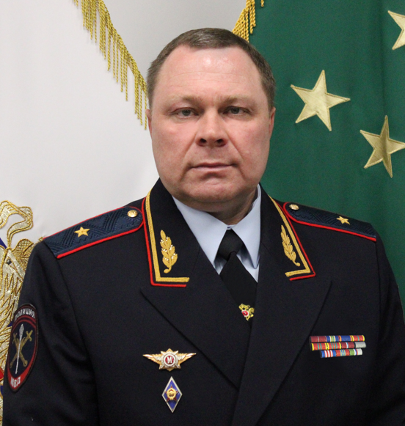
Безсмельницын Олег Владимирович родился 26 августа 1974 года в городе Дрездене ГДР.
Образование высшее - в 1995 году окончил Екатеринбургское командное артиллерийское училище, по специальности «Командная тактическая артиллерия»; в 2006 году окончил Армавирский лингвистический университет, по специальности «Юриспруденция».
С 1995 по 1997 годы проходил службу в Вооруженных силах Российской Федерации.
Службу в органах внутренних дел начал в 1997 году, в должности госавтоинспектора регистрационно-экзаменационного подразделения ГАИ УВД города Тихорецка Краснодарского края.
С 2002 года работал на различных должностях, в том числе руководящих, в оперативных службах, а также в подразделениях по борьбе с организованной преступностью и противодействию экстремизму Главного управления МВД России по Южному федеральному округу и ГУ МВД России по Краснодарскому краю.
В период с 2015 по 2016 годы занимал должность заместителя начальника управления уголовного розыска ГУ МВД России по Краснодарскому краю.
До последнего назначения Олег Безсмельницын, в течение пяти лет, находился в должности начальника управления по контролю за оборотом наркотиков ГУ МВД России по Краснодарскому краю.
Неоднократно поощрялся руководством МВД России и Главных управлений МВД России по Южному федеральному округу и Краснодарскому краю.
Безсмельницын О.В. в 1996 году удостоен государственной награды – медали ордена «За заслуги перед Отечеством» II степени.
За добросовестное выполнение служебных обязанностей и достигнутые успехи в служебной деятельности приказом Министра внутренних дел Российской Федерации Олег Безсмельницын награжден наградным оружием - пистолетом Макарова.
29 ноября 2021 года Указом Президента Российской Федерации полковник полиции Олег Владимирович Безсмельницын назначен министром внутренних дел по Республике Адыгея.
Указом Президента Российской Федерации № 800 от 7 ноября 2022 года Безсмельницыну О.В. присвоено специальное звание высшего начальствующего состава - генерал-майор полиции.

Тлюстангелов Махмуд Ибрагимович
Заместитель министра внутренних дел по Республике Адыгея – начальник полиции, полковник полиции
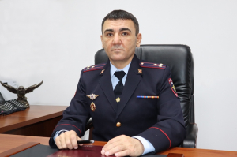
Тлюстангелов Махмуд Ибрагимович родился 14 сентября 1979 года в ауле Джерокай Шовгеновского района Адыгейской автономной области Краснодарского края.
Образование высшее - в 2001 году окончил Адыгейский государственный университет, по специальности «Юриспруденция».
Службу в органах внутренних дел начал в 2002 году. Прошел путь от оперуполномоченного до руководителя оперативного подразделения ведомства.
Приказом МВД Российской Федерации от 01 сентября 2021 года № 792 л/с М.И. Тлюстангелов назначен на должность заместителя министра внутренних дел по Республике Адыгея – начальника полиции.
Заслуги М.И. Тлюстангелова неоднократно были отмечены на уровне МВД Российской Федерации и МВД по Республике Адыгея.
Награжден медалями МВД России «За боевое содружество», «За доблесть в службе», «За отличие в службе» II, III степеней.
Женат, воспитывает троих детей.

Остапенко Андрей Александрович
Заместитель министра внутренних дел по Республике Адыгея, полковник внутренней службы
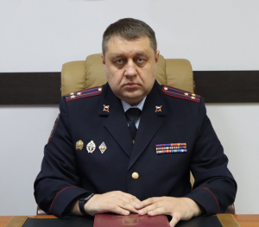
Остапенко Андрей Александрович родился 13 августа 1978 года в Липецкой области.
Образование высшее - в 2016 году окончил Московский университет имени С.Ю. Витте, по специальности «Юриспруденция».
С 1996 года по 2003 год проходил службу в Вооруженных силах России.
Службу в органах внутренних дел начал в 2006 году, в должности участкового уполномоченного милиции отдела участковых уполномоченных милиции РОВД Железнодорожного округа города Рязани.
Затем на протяжении года работал старшим участковым уполномоченным милиции в этом подразделении.
С 2007 по 2011 годы руководил службой участковых уполномоченных милиции ОВД по Железнодорожному району городского округа города Рязани.
В ноябре 2011 года А.А. Остапенко назначен заместителем начальника отдела полиции № 3 (по обслуживанию Железнодорожного района) управления МВД России по городу Рязани.
С июля 2015 года являлся заместителем начальника полиции (по охране общественного порядка) управления МВД России по городу Рязани.
В 2016 году А.А. Остапенко возглавил отдел организации деятельности участковых уполномоченных полиции и подразделений по делам несовершеннолетних управления МВД России по Рязанской области.
Через год, на протяжении около 3 лет, работал начальником управления организации охраны общественного порядка и взаимодействия с органами исполнительной власти субъектов Российской Федерации и органами местного самоуправления управления МВД России по Рязанской области.
С 2019 года служил на должности заместителя начальника полиции управления МВД России по Рязанской области.
Приказом МВД Российской Федерации от 23 августа 2021 года № 759 л/с А.А. Остапенко назначен на должность заместителя министра внутренних дел по Республике Адыгея.
Удостоен государственной награды - медали «За отличие в охране общественного порядка»; Также награжден медалями МВД России «За доблесть в службе», «За отличие в службе» I, II, III степеней.
Женат, воспитывает сына.

Лавров Владимир Владимирович
Заместитель министра внутренних дел по Республике Адыгея – начальник следственного управления, полковник юстиции
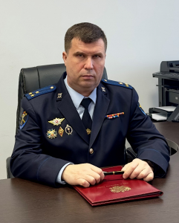
Лавров Владимир Владимирович родился 16 апреля 1972 года в Астраханской области.
С 1990 года по 1992 год проходил службу в рядах Вооруженных сил СССР.
В 1992 году поступил в Высшую следственную школу МВД СССР.
В 1996 году окончил Волгоградский юридический институт МВД России, по специальности «Юриспруденция».
Лавров В.В. службу начал в 1996 году, в должности следователя следственного отдела ОВД Икрянинского района УВД Астраханской области.
В марте 1997 года переехал на постоянное место жительства в Республику Адыгея, где был назначен следователем в следственный отдел УВД администрации города Майкопа, где, впоследствии, был назначен начальником следственного отдела.
В мае 2003 года Лавров В.В. переведен в следственную часть по расследованию организованной преступной деятельности следственного управления МВД Республики Адыгея, где прошел путь от следователя до заместителя начальника следственного управления МВД по Республике Адыгея – начальника следственной части.
С декабря 2013 года по декабрь 2022 года занимал должность заместителя начальника следственного управления МВД по Республике Адыгея – начальника организационно-зонального отдела.
Приказом МВД Российской Федерации от 12 января 2023 года № 17л/с полковник юстиции Лавров Владимир Владимирович назначен на должность заместителя министра внутренних дел по Республике Адыгея – начальника следственного управления.
Лавров В.В. удостоен почетного звания «Заслуженный юрист Республики Адыгея».
Неоднократно поощрялся руководством МВД России и МВД по Республике Адыгея. Награжден медалями МВД России «За доблесть в службе», «За отличие в службе» I, II, III степеней.
Женат, воспитывает 4 детей.

Элибеков Виталий Александрович
Заместитель министра внутренних дел по Республике Адыгея, полковник полиции
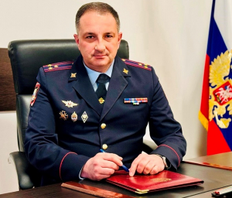
Элибеков Виталий Александрович родился 14 мая 1978 года в городе Краснодаре.
Окончил Кубанский государственный университет: в 2000 году - по специальности «Юриспруденция», в 2017 году - по специальности «Государственное и муниципальное управление».
Элибеков В.А. службу в органах внутренних дел начал в 2001 году в должности участкового уполномоченного милиции УВД Западного округа города Краснодара.
С 2002 года занимал различные должности в инспекции штаба ГУВД Краснодарского края.
В 2007 году Элибеков В.А. назначен главным инспектором инспекции Главного управления МВД России по Краснодарскому краю.
С 2016 года проходил службу в управлении по контролю за оборотом наркотиков Главного управления МВД России по Краснодарскому краю, которое возглавил в марте 2022 года.
Приказом МВД России от 16 ноября 2022 года № 1301 л/с Элибеков Виталий Александрович назначен на должность заместителя министра внутренних дел по Республике Адыгея.
Неоднократно поощрялся руководством МВД России и ГУ МВД России по Краснодарскому краю. Награжден медалями МВД России «За доблесть в службе», И.Д. Путилина, «За отличие в службе» III, II, l степеней, знаком МВД России «За верность долгу».
Награжден нагрудным знаком МВД России «Почетный сотрудник МВД».
Женат, воспитывает двоих детей.

Гонежуков Адам Бисланович
Заместитель начальника полиции (по оперативной работе) МВД по Республике Адыгея, полковник полиции
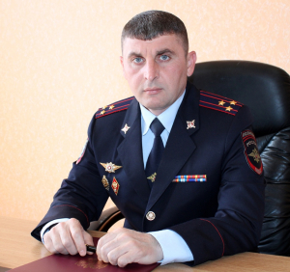
Гонежуков Адам Бисланович родился 20 марта 1981 года в Шовгеновском районе Республики Адыгея. Образование высшее – в 2002 году окончил Академию права и управления Министерства Юстиции Российской Федерации, по специальности «Экономика и управление на предприятиях машиностроения»; в 2012 году – Российскую академию народного хозяйства и государственной службы при Президенте Российской Федерации, по специальности «Государственное и муниципальное управление».
Службу в органах внутренних дел начал в 2002 году в должности оперуполномоченного отделения по экономическим преступлениям ОВД Майкопского района. В данном подразделении Гонежуков А.Б. проработал до 2008 года.
В 2008 году назначен на должность старшего оперуполномоченного, а затем заместителя начальника межрайонного отдела оперативно-разыскной части управления по борьбе с экономическими преступлениями при МВД по Республике Адыгея.
С 2009 года, на протяжении более 5 лет, занимал различные руководящие должности, в том числе: начальника оперативно-разыскной части по борьбе с экономическими преступлениями МВД по Республике Адыгея и начальника отдела по борьбе с преступлениями в приоритетных отраслях экономики и фальшивомонетничеством управления экономической безопасности противодействия коррупции МВД по Республике Адыгея.
С 2014 года возглавил управление экономической безопасности и противодействия коррупции МВД по Республике Адыгея до 2023 года.
С марта 2023 года Гонежуков А.Б. назначен заместителем начальника полиции (по оперативной работе) МВД по Республике Адыгея.
Имеет ведомственные награды: нагрудный знак «Почетный сотрудник МВД», медали МВД России «За отличие в службе» I, II и III степеней, «За доблесть в службе», «За боевое содружество».

Федосеев Андрей Павлович
Заместитель начальника полиции (по охране общественного порядка) МВД по Республике Адыгея, полковник полиции
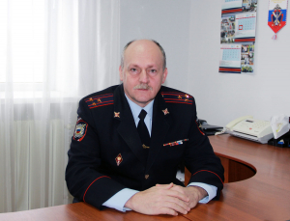
Федосеев Андрей Павлович родился 3 октября 1963 года в селе Арка Охотского района Хабаровского края. Образование высшее – в 1990 году окончил Адыгейский государственный педагогический институт, по специальности «История»; в 2001 году - Волгоградскую академию МВД России, по специальности «Юриспруденция».
Службу в органах внутренних дел начал в 1994 году в должности следователя ОВД администрации Майкопского района.
Более 15 лет занимал различные должности в процессуальных и штабных подразделениях, а также в центре профессиональной подготовки МВД по Республике Адыгея.
На протяжении нескольких лет руководил управлением внутренних дел по городу Майкопу.
С 2011 по 2013 годы занимал должность начальника отдела организации охраны общественного порядка и взаимодействия с органами исполнительной власти субъектов Российской Федерации и органами местного самоуправления МВД по Республике Адыгея.
Затем Андрей Федосеев был назначен на должность начальника отдела организации деятельности участковых уполномоченных полиции и по делам несовершеннолетних МВД по Республике Адыгея.
С января 2017 года А.П. Федосеев - заместитель начальника полиции (по охране общественного порядка) МВД по Республике Адыгея.
Награжден медалями «За отличие в службе» I, II и III степеней, «За доблесть в службе», «За службу на Кавказе».

Тарановский Михаил Анатольевич
Врио заместителя начальника полиции, подполковник полиции

